Nome do evento Local:  Ações de consciencialização e presença nos eventos “Semaine de la Récup” e “Salon Récup'Date 2017” |  | Contacto:  Donatienne Hargot  dhargot.aid.tubize@gmail.com  tel : +32 2 355 62 61
Período:  Sábado, 25 março 2017  de 29 abril 2017 a 07 maio 2017 | Grupo-alvo:  Os habitantes de Brabante Wallon e do Le Grand Charleroi | Objetivo:  A AID BW-Eft A Tubize Asbl é uma empresa de formação no local de trabalho.  Como tal, não possui (ainda) uma loja para exibir as conquistas dos formandos de upcycling.  Para compensar essa lacuna, participa em eventos organizados, em particular, pela Federação de Recursos, que é inspirada no que está a ser feito a nível europeu.  O nosso objetivo é sensibilizar os moradores da região sobre os princípios de recuperação, reutilização, reciclagem e transformação.
Programa

  - Semaine de la Récup
Estivemos inscritos no Dia da Recuperação, que decorreu entre 29 de abril e 7 de maio de 2017.
Este evento recebeu um grande apoio dos media: divulgação da agenda da Federação, artigos em jornais, com a sua versão digital, transmissão na RTBf, televisão nacional, embora de língua francesa, divulgação em sites de consciencialização ambiental.
Este ano, criámos uma parceria com o Folfouille (centro de reciclagem), que também está em Brabante Valão (a nossa província). Pudemos mostrar alguns artigos que os nossos formandos fizeram, não apenas para vendê-los, mas também para consciencializar os moradores da região sobre os princípios da recuperação, reutilização, reciclagem e transformação.
  - Salon Récup'Date
E estivemos presentes na exposição Récup'Date, em Charleroi.
Alugámos um stand para, mais uma vez, não só apresentar o nosso trabalho, mas também para liderar sessões de informação e sensibilização sobre o princípio dos 3Rs, e também sobre as oportunidades de emprego no setor da classificação de resíduos. De facto, este evento realizou-se antes da Semana Europeia do Desenvolvimento Sustentável (de 30 de maio a 05 de junho de 2017).
Como somos membros da Federação de Recursos, parece-nos lógico participar em eventos organizados sobre o mesmo tema, embora com antecedência.
  - Outras participações sobre o mesmo tema:
Também participámos noutros eventos, ainda nesse ano. Por exemplo, estivemos presentes na "troca de sementes" organizada pela "la Maison du Développement Durable", de Louvain-la-Neuve (25 de março de 2017).
Finalmente, a Maison de Jeunes de Tubize (MJ AntistaticTubize-http: //www.mjantistatic.be) pediu-nos caixas para cultivo de vegetais no projeto "incrível comestível".
Este Centro Juvenil obteve o selo MJ Verte. Isto porque "durante muitos anos, o Coletivo tem feito parte de uma abordagem sustentável, quer para os jovens que frequentam os MJs e as suas equipas, quer para o público em geral. Isto consegue-se através de ações individuais: triagem de resíduos, hortas, compostagem, compras responsáveis, e também através de ações comuns a todos os 10 MJ (Brabante Valão): copos reutilizáveis, símbolos sobre combinação de milho, incentivo ao ciclismo e ao combóio…
Tudo isto acabou num ponto verde e nasceu o projeto "MJ Verte"!
Através destas novas práticas e dos valores que transmitem, o objetivo da Maison des Jeunes é que os jovens assumam a responsabilidade e afirmem a sua cidadania como atores de mudança perante uma sociedade de superconsumo que esgota os recursos naturais, polui e leva a grandes desigualdades".
Estamos satisfeitos por já termos entregue 5 caixas, que estão a ser instaladas gradualmente em entidades municipais. Estão a ser preparadas outras três.
E como se pretendem boas ideias, o CPAS (Centro Público de Ações Socias) acaba de nos encomendar um conjunto de caixas para equipar casas sociais com o mesmo princípio de "Incríveis Comestíveis" .
Finalmente, estamos em conversações com o Serviço Social Municipal para equipar a habitação social com caixas de compostagem e caixas para o cultivo de vegetais.

Parceiros envolvidos na organização:
- Fédération Ressources Asbl
- Folfouille, ressourcerie de Braine l'Alleud
- Maison des Jeunes de Tubize : MJ AntistaticTubize
- CPAS de Tubize
- Maison du Développement Durable de la Ville d'Ottignies – Louvain –La -Neuve

Contexto de implementação  Os cursos de formação oferecidos pela AID destinam-se principalmente a pessoas que procuram emprego, com poucas ou nenhumas qualificações, para reintegração após saída da prisão, ou para jovens que se encontram à margem da sociedade.  As realizações dos nossos formandos são apresentadas durante estes eventos, e transmitem mensagens de sensibilização contra o desperdício, para a recuperação e transformação dos desperdícios de recursos em novos objetos comercializáveis.  Participamos, por isso, o mais possível, em eventos organizados pela Federação de Recursos e em eventos que atendam aos nossos objetivos. |  |  | 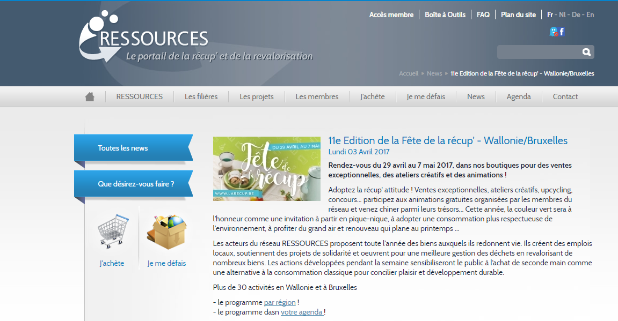
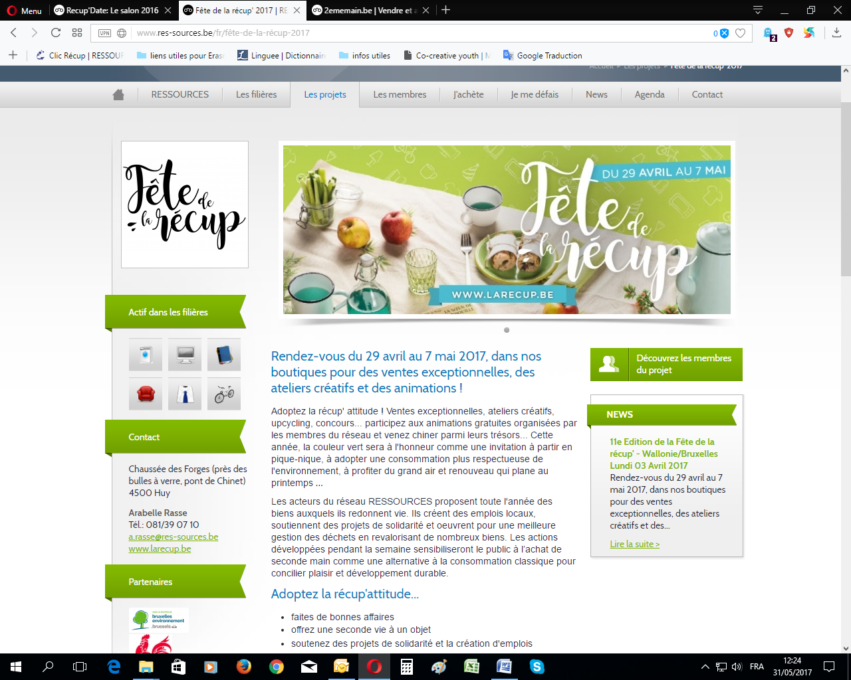 |  |  | Breve descrição:  A participação na feira Récup'Date foi uma oportunidade para os formandos e formadores conhecerem o público, apresentarem produtos fabricados a partir de objetos de recuperação ou reutilização, e para promover a atitude dos 4Rs: reduzir o desperdício, recuperar, reutilizar, reavaliar o desperdício de recursos.  A parceria com a La Folfouille fortaleceu as nossas cooperações e tornou possível a abertura do trabalho dos nossos formandos e o impacto da nossa formação num público mais vasto.
Impactos/Oportunidades para os parceiros locais – participantes - território:
Os intercâmbios, durante as Feiras ou durante a participação no Seed Exchange (Ottignies), permitem ao público descobrir não só o trabalho de formação, mas também o trabalho resultante dessas formações.

Estes intercâmbios são sempre importantes para os formandos que, na maioria das vezes, se orgulham de apresentar e comentar o seu trabalho a verdadeiros estranhos. O reconhecimento do seu know-how é importante e recompensador para eles.

As cooperações para estes eventos reforçam reciprocamente as nossas posições e visibilidade; além disso, seguindo as ações propostas pela Federação de Recursos, permite-nos estar alinhados com as atividades europeias.

Divulgação/visibilidade:

Divulgação nos media (jornais, radio regional, RTBf) e na Internet

http://www.mjantistatic.be/label-mj-verte/, páginas consultadas em 31/05/2017
http://lesincroyablescomestibles.fr/europe/belgique/, páginas consultadas em 31/05/2017

